מטלה1:

עם הרצתה:

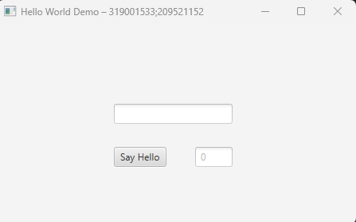

לחיצה שלישית:

לחיצה עשירית:

